ALEKSANDAR SERGEJEVIČ PUŠKIN
BAJKA O RIBARU I RIBICI
Živio je starac sa staricom svojom
Na obali onog sinjeg mora,
U ruševnoj zemunici živjeli su
Trideset i tri godine ravno.
Starac mrežom lovio je ribu,
Starica je prela svoju pređu.

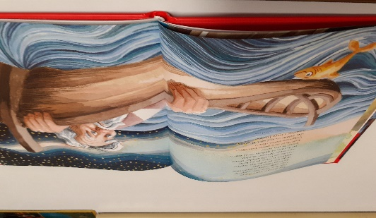

Jednom je u more zabacio mrežu –
Bila mreža puna samog mulja.
Drugi put je bacio mrežu –
Bila mreža puna morske trave.
Po treći je put bacio mrežu –
A u mreži tek ribica jedna,
Ali nije puka ribica – već zlatna.
Usrdno ga moli zlatna ribica!
Glasom ljudskim stade govoriti:
„Pusti mene, starče, u to more!
Dragocjeni ćeš otkup za me dobiti:
Što god želiš, time se otkupljujem.“
Začudi se starac, uplaši se:
Trideset i tri je ljeta ribario,
Ali nije čuo da govori riba.
Pustio je zato zlatnu ribicu
I ljubaznu riječ joj izrekao:
„Zbogom plovi, ti zlatna ribice!
Ne treba mi tvojega otkupa:
Neka tebe u tvom sinjem moru,
Veseli se u tvome prostranstvu.“
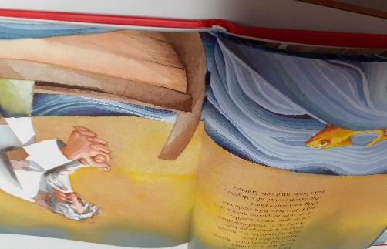

Vratio se starac svojoj starici,
Ispričao neviđeno čudo.
„Zlatnu ribu danas sam ulovio,
Ne običnu, nego zlatnu ribicu;
Naški mi se glasom obratila,
Da se kući vrati u to sinje more,
Skupom bi se cijenom otkupila:
Otkupila, čime god da poželim.
Nisam htio uzeti joj otkupa:
Pa je pustih natrag sinjem moru.“
Starica tu stade starca grditi.
„Budala si, beno jedna bedasta!
Nisi znao u ribice uzeti otkupa!
Da si makar samo jedno korito,
Gle našeg, posve se razvalilo.“

Eno, pošao je moru sinjem,
Vidi da se more lako razigralo.
Stao ondje dozivati ribu,
Doplivala riba i pita:
„Koja ti je potreba, hej, starče?“
Nakloni se starac pa joj kaže:
„Smiluj mi se, vlastelinko ribice,
Stara me je dobrano izgrdila,
Ne da mira ni spokoja meni starcu:
Korito bi ona novo;
Kaže da se naše posve razvalilo.“
Odgovara zlatna ribica:
„Ne žalosti se, već idi s Bogom,
Imat ćeš i novo korito.“

Vratio se starac svojoj staroj,
U starice eno nova korita.
Još ga gore poče ona grditi,
„Budala si, beno jedna benasta!
Isprosila bena jedna, korito!
Kakvu korist od korita imamo?
Natrag, beno, opet ribici;
Pokloni se i zamoli kolibu.“
Eno, pošao je moru sinjem,
(more sinje se uzmutilo).
Stao ondje zlatnu ribicu dozivat,
Doplivala ribica i pita:
„koja ti je potreba, hej, starče?“
Nakloni se starac pa joj kaže:
„Smiluj mi se, vlastelinko ribice,
Još me gore starica izgrdila,
Ne da mira ni spokoja meni starcu:
Sad kolibu hoće baba svadljiva.“
Odgovara zlatna ribica:
„ne žalosti se, već idi s Bogom,
Neka bude: imat ćete kolibu.“

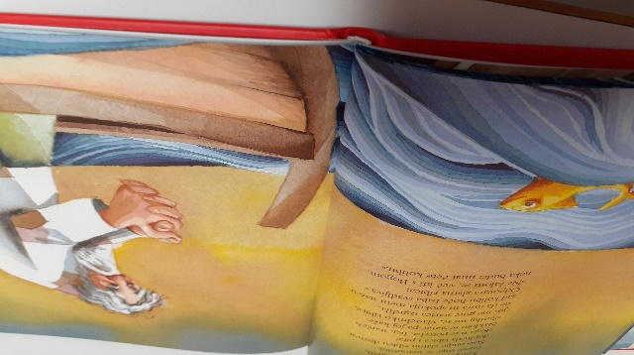

Pošao on natrag svojoj zemunici,
Ali nema ni traga zemunici,
Pred njim stoji koliba sa sobicom,
Sa ciglenim, izbijeljenim dimnjakom,
I hrastovim, otesanim vratima.
A starica pod prozorom sjedi.
Muža grdi kao nitko dotad:
„Budala si, beno jedna benasta!
Isprosila bena jedna, kolibu!
Natrag, beno, pokloni se ribici;
Neću biti seljanka,
Hoću biti plemkinja od koljena.“
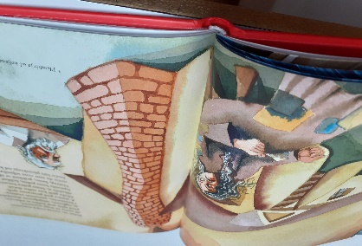

Pošao je starac moru sinjem,
(nemirno je bilo more sinje).
Stao ondje zlatnu ribicu dozivat,
Doplivala ribica i pita:
„Koja ti je potreba, hej, starče?“
Nakloni se starac pa joj kaže:
„Smiluj mi se, vlastelinko ribice,
Još se grđe goropadi starica,
Ne da mira ni spokoja meni starcu:
„neće više biti crnom seljankom,
Hoće biti plemkinja od koljena.“
Odgovara njemu zlatna ribica:
„Ne žalosti se, već idi s Bogom.“
Vratio se starac svojoj starici.
Što to vidi? Stoji kuća visoka.
A na trijemu stoji starica
U bundici od samurovine
I s brokatnom kapom na tjemenu,
Biser joj vrat opteretili,
Na rukama zlatno prstenje,
Na nogama crvene čizmice.
Pred njom sluge stoje poslušne;
Tuče ih i sve za perčin povlači.
Obrati se starac svojoj starici:
„Zdravo bila, plemkinjo vlastelinko!
Reklo bi se, tvoja zadovoljna dušica.“
Izdera se na nj odjednom starica,
Posla ga u štalu neka služi.
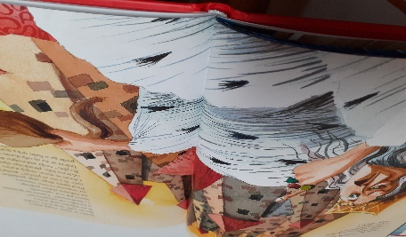
Prođe tjedan, prođe drugi,

Još se gore starica uvrijedila;
Opet starca šalje onoj ribici:
„natrag, beno, pokloni se ribici;
Neću biti plemkinja od koljena,
Nego hoću biti moćna kraljica.“
Uplaši se starac, stade moliti:
„Što si, babo, bunike se najela,
Ne znaš kročiti, govoriti ne umiješ,
Cijelo će se kraljevstvo podsmjehnuti.“
Tu se grubo razljutila starica,
Po obrazu muža udarila.
„Kako smiješ, starče opirat se,
I to sa mnom plemkinjom od koljena,
Idi k moru, zlo ćeš mi se provesti.“
Starčić se uputio do mora,
(pocrnilo posve sinje more).
Stao ondje zlatnu ribicu dozivat,
Doplivala ribica i pita:
„Koja ti je potreba, hej, starče?“
Nakloni se starac pa joj kaže:
„Smiluj mi e, vlastelinko ribice,
Opet mi se starica goropadi,
Neće biti plemkinja od koljena,
Hoće biti samo moćna kraljica.“
Odgovara njemu zlatna ribica:
„Ne žalosti se, već idi s Bogom.
Dobro! Starica će odsad biti kraljica!“

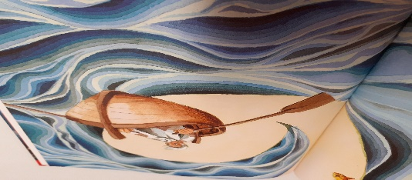
Vratio se starčić svojoj starici,
A, gle, pred njim kraljevske su palače.
U palači vidi svoju staricu,
Sjela za sto kao prava kraljica,
Služe joj plemići s velikašima,
Lijevaju joj vina prekomorska,
Ona gricka paprenjake rumene;
Sve oko nje stoji strašna straža,
Sa sjekirom na ramenima.
Kad ih vidje starac – preplaši se!
Do nogu se starici poklonio,
Pa izusti: „Zdravo, strašna kraljice!
Ali njega starica ne pogleda,
Već ga dade potjerati s očiju.
Velikaši i plemići u trk za njim,
Naglavce su izbacili starca,
Sjekirama zamalo ga sasjekoše.
A narod ga stade ismijavati:
Sam si, stara neznalico, htio,
Neznalico, pameti se uči,
Biraj gdje ćeš odsad sjedati.“
Prođe tjedan, prođe drugi tjedan,
Još se gore starica uvrijedila;
Dvorjane za starcem šalje:
Pronašli su starca, doveli ga.
Govorila starica svom starcu:
„Natrag, beno, pokloni se ribici:
Neću da sam svemoćna kraljica,
Hoću biti vladarica nad morima
I da živim usred oceana,
Da me služi sama zlatna riba
I da meni uvijek bude na ruku.“
Ne smije starac ni pisnuti.
Ni slova se ne usudi kazati,
Evo ide opet moru sinjemu,
Vidi da ga bura uzburkala:
Uzdiglo se srdito valovlje,
Pa se valja ričući, zavijajući.
Stao ondje zlatnu ribicu dozivati,
Doplivala ribica i pita:
„Koja ti je potreba, hej, starče?“
Nakloni se starac pa joj kaže:
„Smiluj mi se, vlastelinko ribice,
Što da činim s prokletom babom?
Neće više biti moćna kraljica,
Hoće biti vladarica nad morima,
I da živi usred oceana,
A ti da joj sluga budeš,
I da ti njoj sama odsad služiš.“
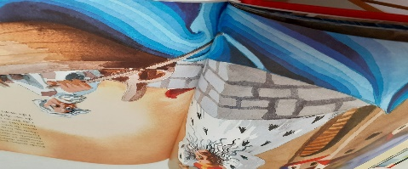
Ništa zlatna riba ne odvrati,
Samo repom pljesnu povrh vode,
I zaroni u duboko more.
Čekao je dugo odgovor,
Ne dočeka, vrati se starici –
Ma gle, opet stara je zemunica;
Na pragu zasjela starica,
A pred njom slomljeno korito.

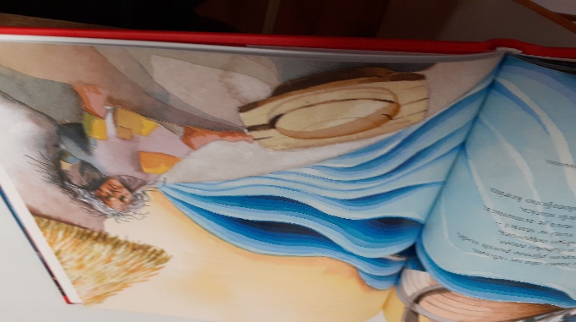

e-lektiru prema originalnom djelu napisala: Nada Slišković

